
力學聲響振動實驗室

研究群成員:
終身特聘教授一人、特聘教授一人、教授五人、副教授兩人、助理教授四人、博碩士研究生二十餘人。
研究室沿革:
本研究室(NTOU/MSV)於1994年9月成立，研究室網頁建立於1999年，至今已有十一萬人次瀏覽。
研究方向:
無網格法、對偶邊界元素法、有限元素法、振動噪音、地震工程、阻尼模式、計算力學、數值分析、反算問題、組成律、壓電力學、微機電系統(MEMS)、水波、破壞與疲勞。
研究成果:
發表近五十餘種不同的國內外期刊論文，其中上百篇SCI文章分佈於四十餘種國際期刊，研究成果被近五百篇論文引用過。主持人現任十餘種國內外期刊編委(含四個SCI期刊)，所審過論文來自於近五十種國內外期刊，並多次受邀在重要的國際學術會議將研究群研究成果以Plenary lecture、keynote lecture或invited lecture方式進行發表。主持人獲兩次國科會傑出研究獎與吳大猷獎；研究生屢獲最佳論文獎、國科會碩士論文獎(全國土木類僅一名)及論文發表獎，根據北京清華大學姚振漢教授取自Web Science搜尋結果顯示本研究團隊(NTOU/MSV)在邊界元素的領域位居世界領先地位，與北京清華大學姚振漢教授並駕齊驅，且前二十五名學者中有三位即是來自海洋大學的研究成員，可以說海洋大學是邊界元素法中研究人口密度最高的地方。
研究室軟體:
自行發展：MFree、BEPO2D、DUAL CRACK、ADAPT、DUAL MRM、DUAL BEM、CVDUAL、MFS、NULLBIEM。
購入軟體：MSC/NASTRAN、BEASY-CRACK、Mathmatica、SHAKE、SDRC-IDEAS、ABAQUS。
硬體設備:
現正迅速擴充中，期待您的支持、鼓勵與贊助。

本實驗室位於河工二館306室，歡迎您的光臨與指導。 TEL(02)24622192轉6140或轉6177

E-mail: jtchen@mail.ntou.edu.tw
URL: http://ind.ntou.edu.tw/~msvlab
- 本實驗室係由國科會吳大猷紀念獎專款重點支持、海大校長設備專款資助、教育部、國科會、日本COE專案資助、中油公司計劃案、中興與中華顧問公司獎助。

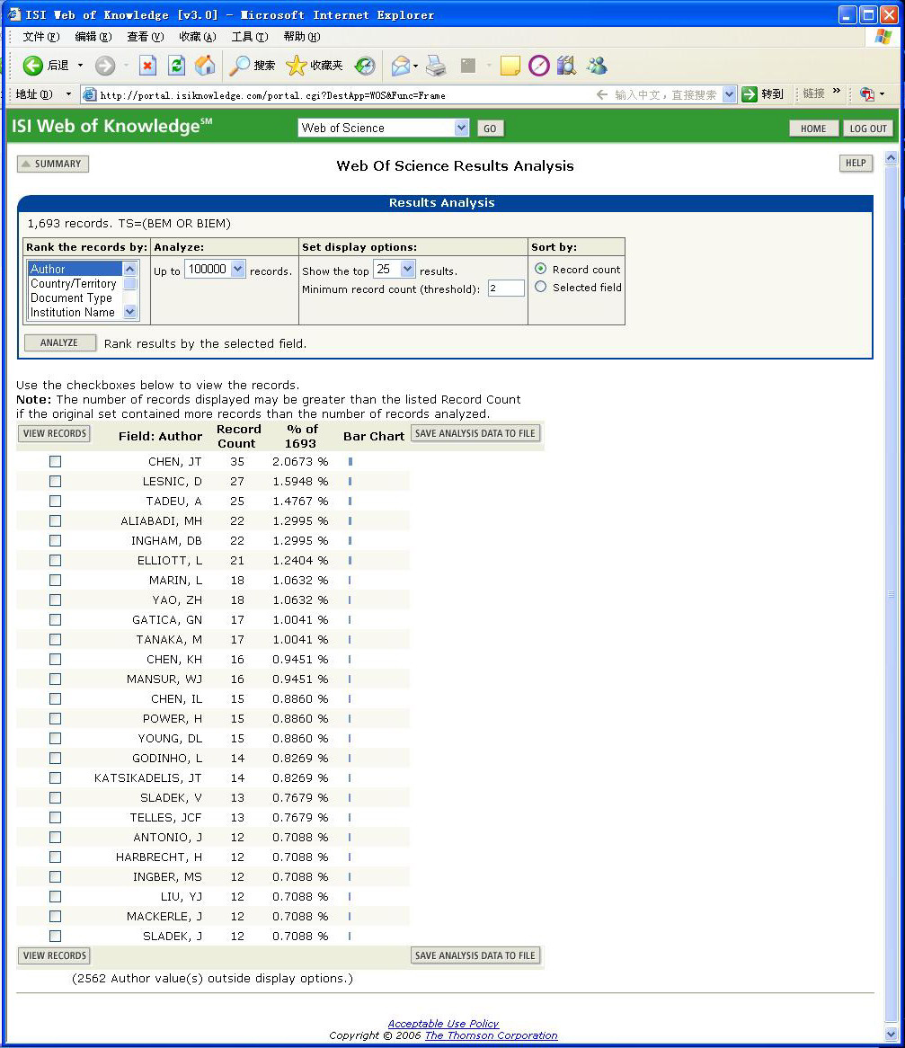
北京清華姚振漢教授提供(Nov., 2006)
NTOU/MSV Taiwan 海洋大學 陳正宗終身特聘教授
(檔名: NTOU-MSV-2008.doc by 謝祥志)
北京清華大學工程力學系-姚振漢教授
高海大造船系-陳義麟博士
台大土木系-楊德良終身特聘教授
USA 劉毅軍教授
宜蘭大學土木系陳桂鴻博士

